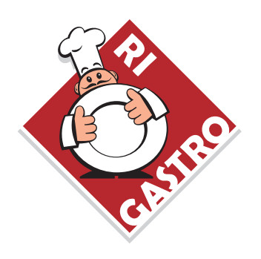
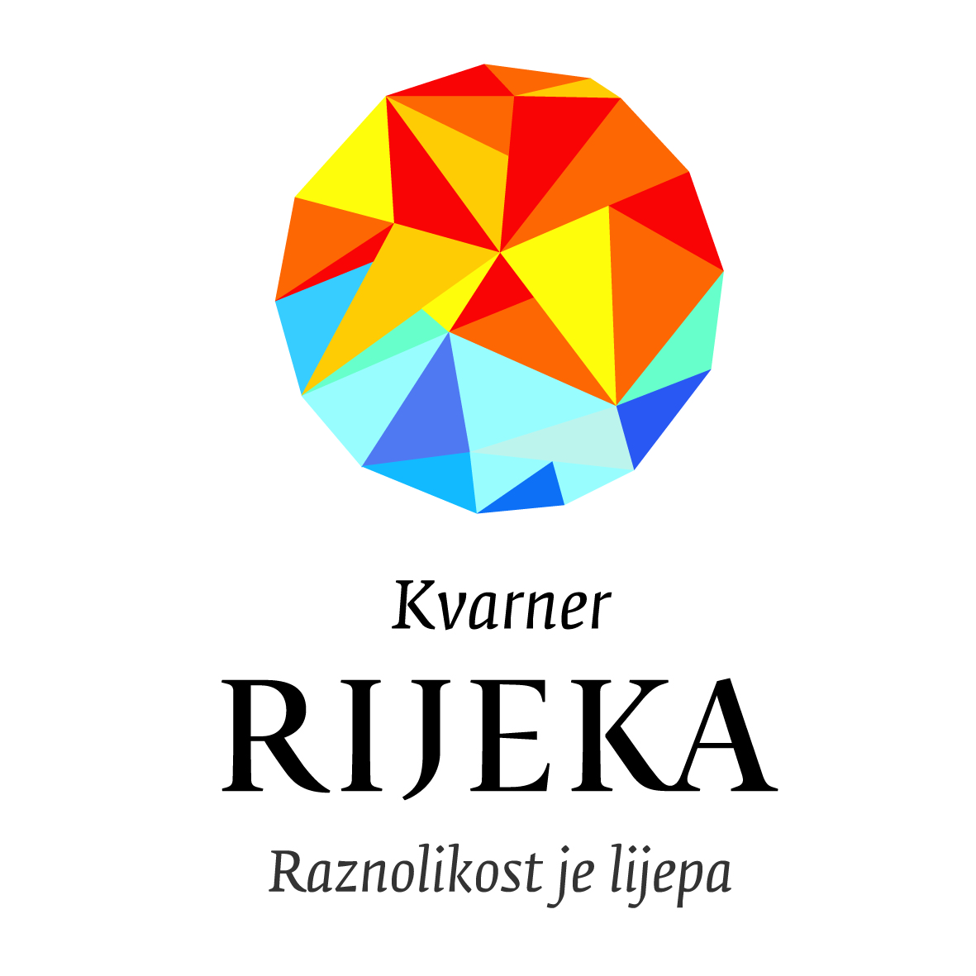
RI GASTRO –Tjedan liganja i smokava
23.-28.9.2014.

RI gastro dani događaju se u četiri termina tijekom godine, s četiri sezonske gastro-teme, a sve s ciljem očuvanja tradicije prehrane naših starih i njenim vraćanjem na jelovnike domaćinstava i restorana. Organizaciju potpisuju Turistička zajednica grada Rijeke uz potporu Grada Rijeke - Odjela gradske uprave za poduzetništvo, u suradnji s ugostiteljima Rijeke i okolice.

Treće ovogodišnje izdanje posvećeno je lignjama i smokvama kao glavnom temom. Tijekom ovog gastro tjedna niz će ugostitelja, po popularnim cijenama, u svojim restoranima i konobama pripremati razna jela od ove dvije namirnice.

Nakon prvog, vrlo atraktivnog humanitarnog Gastro Cooking Showa održanog ovog ljeta, najavljen je i jesenji uz sudjelovanje još većeg broja ugostitelja koji će pokazati svoje vještine u spravljanju jela na temu liganja i smokava. Stancija Kovačići održat će gastro radionicu, sprema se stručno predavanje o vrijednostima smokve, Vintage bar je osmislio posebni koktel samo za ovu priliku, a najmlađe očekuje prigodna pričaonica i likovna radionica u Striboru te slikarska i gastro radionica slastica Dolce Bolera. Prijave na radionice su obavezne zbog ograničenog broja sudionika.

U RI gastro – Tjednu lignji i smokava sudjeluju: Fine Dining Restaurant Kamov (Grand hotel Bonavia), Restoran Hotela Continental, Bistro La Rose, Konoba Blato 1902., Konoba Nebuloza, Kuća istarskog pršuta, Stancija Kovačići, Konoba Na kantunu, Konoba Borik, Restoran konoba Municipium, Restoran Aerosteak, Dolce Bolero, Bistro Kalorija, Restoran Molo longo i Vintage bar.

PROGRAM

23.9. Gastro Cooking Show, Korzo, u 10.30 sati
Sudjeluju:
Konoba Nebuloza – tartar od jadranskih lignji / brudet od liganja s mladim grahom
Restoran Molo longo – domaći kraf nadjeven skutom u umaku od škampi i smokve / domaća lignja na padelu na podlozi od aromatizirane palente
Fine Dining Restaurant Kamov – domaći njoki u brodetu od liganja / crostata od smokava / jadranske lignje punjene s pršutom i smokvama / aromatizirana palenta / panna cotta od smokve
Restoran Hotela Continental – šugo od lignji s mediteranskim njokima / punjene lignje s crvenim radićem / smokve u sirupu od prošeka
Restoran Aerosteak – medaljoni svinjskog ombola s umakom od smokve / roastbeef na rukoli s marmeladom od smokve / kolač od smokve sa svježom skutom na čokoladnom biskvitu
Konoba Blato 1902. – pržene i pohane lignje s pomfrijem / polpetice od liganja / razni sitni kolači od smokava
Dolce Bolero – torta s mascarponeom i suhim smokvama
Konoba Na kantunu – jadranske lignje punjene vrganjima i frigane u tavi na maslinovom ulju
Stancija Kovačići – tatarski od jadranskih liganja s emulzijom od cikle i emulzijom od dinje
Ugostiteljska škola Opatija – hladne delicije
*sav prihod od prodaje jela donirat će se Socijalnoj samposluzi

23.9. Gastro radionica, Stancija Kovačići, u 18 sati
Kuhat će se juha od bundeve, spravljati njoke sa smokvom, balancanom i vrganjima, naučiti kako se radi ragu od teletine koji izvrsno paše s domaćim njokima te pravi domaći kruh.
Cijena radionice 250,00 kn po osobi (broj polaznika ograničen, maksimalno 10 osoba). Prijave i informacije na stancija.kovacici@gmail.com ili brojeve 272 106 i 091 592 7678.

24.9. Slikarska radionica za djecu Melite Sorole uz degustaciju slastica Dolce Bolera, Trsatski kaštel, u 17 sati
prijave na 091 2251 973

24.9. Smokva kraljica Kvarnera i gastro stola, stručno predavanje o vrijednostima smokve i degustacija, Trsatski kaštel, u 17 sati
predavačica: nutricionistica i fitoterapeut Nedjeljka Jurin

25.9. Promocija koktela sa smokvom kreiranog posebno za Ri gastro, Vintage bar, Trsatski kaštel, u 18 sati

26.9. Kako je smokva pokorila neprijatelja: prema legendi iz knjige „Priče o smokvi“ Katje Matković Mikuličić, likovna radionica / pričaonica za djecu od 9 do 12 godina, Dječji odjel Stribor GKR, u 18 sati
voditelj: Ivo Matošić, prijave u Dječjem odjelu Stribor GKR
27.9. Dječja gastro radionica slastica, Kavana Dolce Bolero Cont, u 17 sati
prijave na 099 474 1337

MENU

FINE DINING RESTAURANT KAMOV
Grand hotel Bonavia, Dolac 4, tel. 357 100

Menu 70,00 kn
Domaći njoki u brodetu od liganja
Crostata od smokava
Malvazija Laguna ili Cabernet Sauvignon Laguna 0,1 lit

Menu 100,00 kn
Cocktail od liganja
Jadranske lignje punjene s pršutom i smokvama
Aromatizirana palenta
Panna cotta od smokve
Malvazija Laguna ili Cabernet Sauvignon Laguna 0,1 lit

RESTORAN HOTELA CONTINENTAL
Šet. A. K. Miošića 1, tel. 372 008

Menu 38,00 kn
Frigane lignje
Krumpir salata
Pita od smokava

Menu 90,00 kn
Marinirani inćuni na podlošku od rige
Mediteranski njoki sa šugom od liganja
Sezonska salata
Semifreddo od smokava

Menu 160,00 kn
Riblja juha
Krčke šurlice sa šugom od liganja
Punjene kvarnerske lignje s kozicama i suhim smokvama
Palenta s mediteranskim travama
Smokva u sirupu od prošeka

BISTRO LA ROSE
Andrije Medulića 8, tel. 315 504

Menu 71,00 kn
Salata od liganja s bobom i slanutkom
Brodet od liganja s palentom
Smokve u prošeku s ružmarinom

Menu 90,00 kn
Salata od liganja s bobom i slanutkom
Punjene lignje s mozzarellom i pršutom
Panna cotta sa svježim smokvama

Rižoto od liganja 45,00 nn

KONOBA BLATO 1902.
Titov trg 8c, tel. 336 970

Pržene lignje i prilog (blitva, krumpir salata, pomfrit i sl.) 35,00 kn
Brudet od lignji s palentom 35,00 kn
Rižot od liganja, salata i kolač od smokava 40,00 kn
Lignje na žaru, prilog i kolač od smokava 50,00 kn
Ražnjići od lignji i povrća i kolač od smokava 50,00 kn Brudet od lignji i miješane ribe s palentom i kolač od smokava 50,00 kn
Lignje punjene s krakovima i rižom, prilog i kolač od smokava 60,00 kn
Lignje punjene sirom, prilog i kolač od smokava 65,00 kn
Lignje punjene pršutom i sirom, prilog i kolač od smokava 70,00 kn
Lignje punjene kozicama, prilog i kolač od smokava 75,00 kn
Jadranske lignje na žaru, prilog i kolač od smokava 90,00 kn
Jadranske lignje i razno povrće pečeno u rolu, salata i
kolač od smokava 100,00 kn
Jadranske lignje punjene kozicama, prilog i kolač od smokava 120,00 kn
Razni kolači od smokava / kom 10,00 kn
Sitni kolači od smokava / kg 100,00 kn

KONOBA NEBULOZA
Titov trg 2b, tel. 374 501

Menu 180,00 kn
Tartar od jadranskih liganja
Punjene jadranske lignje sa kozicama i tikvicama, krumpir salata s divljim biljem
Semifreddo od lavande sa suhim smokvama u vinu i medu

KUĆA ISTARSKOG PRŠUTA
Riva Boduli 3, tel. 211 129

Ručno rezani istarski pršut sa svježim smokvama i čipsom
od paškog sira 55,00 kn
Ledena torta od smokava i skute 20,00 kn

KONOBA NA KANTUNU
Demetrova 2, tel. 313 271

Menu 105,00 kn
Krem juha od vrganja 20,00 kn
Frigane lignje u tavi na maslinovom ulju sa zapečenim
mladim krumpirom, mahunama i cherry pomidorima 70,00 kn
Svježa smokva u sladoledu od vanilije sa grančicom
ribizle i medom 15,00 kn

KONOBA BORIK
Šetalište 13. divizije 86, tel. 458 526

Menu 60,00 kn
Jadranske lignje u crnilu od sipe, na kremi od krumpira i čaša vina
ili
Lignje punjene blitvom i ricottom i čaša vina

RESTORAN KONOBA MUNICIPIUM
Trg Riječke rezolucije 5, tel. 321 000

Marinada od liganja
Brodet od liganja s palentom
Pita od smokava
Čaša malvazije Cattunar

RESTORAN AEROSTEAK
Soboli 35, Čavli, tel. 250 193

Menu 120,00-180,00 kn
Medaljoni od svinjskog ombola s umakom od smokve
Roastbeef na rukoli s marmeladom od smokve
Kolač od smokve sa svježom skutom na čokoladnom biskvitu
Juneći beefsteak u umaku od smokve uz prilog palentu kompiricu

DOLCE BOLERO
Bazarigov prolaz 2, tel. 371 350

Smokvenjak (sušene smokve s domaćom rakijom i orahom)
Torta od mascarponea i suhih mokvi
Pita sa smokvama, orasima i grožđicama
Crostata s mascarponeom, bademom i karameliziranim smokvama

RESTORAN MOLO LONGO
Riječki lukobran, tel. 301 917

Salata od hobotnice, kozica i kapara, Carpaccio od jadranske lignje i tune na crnom kruhu
Krem juha od grdobine i vongola
Domaće šurlice u umaku od škampi, vrganja i pjenušca
Jadranske lignje "Molo longo"
Crne palačinke nadjevene šumskim voćem, lagani umak od vanilije i flambirana smokva

BISTRO KALORIJA
Joakima Rakovca 2a, tel. 219 183

Morska pizza s podlogom od rajčice i mozzarele i crnim umakom od sipa, nasjeckanim dalmatinskim bobom, prekriveno karpaciom od hobotnice, pečeno pod pekom u krušnoj peći
Torta od kozjeg sira i smokava

STANCIJA KOVAČIĆI
Rukavac 51, Matulji, tel. 272 106

Menu 160,00 kn
Domaća pašteta od jetrice s marmeladom od luka
Domaći njoki punjeni smokvom, balancanom i vrganjima u umaku od telećeg ragua
Teleći file u umaku od prošeka i domaće marmelade sa smokvama
Desert

VINTAGE BAR
Trsatski kaštel, Petra Zrinskog b.b, tel. 091 33 22 232

Koktel sa smokvom (kreiran posebno za Ri gastro)

